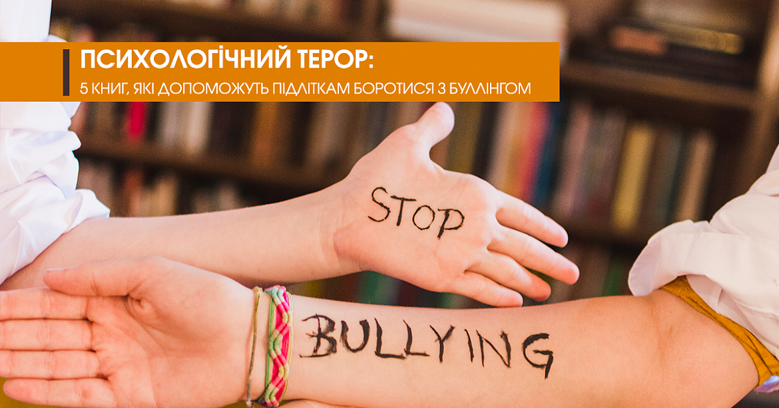

Психологічний терор: 5 книг, які допоможуть підліткам боротися з буллінгом
У наш час буллінг не має вікових обмежень. Сучасні діти дуже жорстокі, та не завжди більш сильні цькують слабких, тут вже хто хитріший, сміливіший та винахідливіший. Жертвами буллінгу може стати хто завгодно – батьки, вчителі або навіть самі агресори, адже у об'єктів цькування одного разу можуть «здати нерви» і тоді вже вони встають у нападаючу позицію.
Що рухає агресорами та як пережити цькування? Ці питання сьогодні як ніколи актуальні, а знайти на них відповіді можна не тільки в психолога, набагато простіше - в художній літературі. І представлена ​​нижче добірка книг допоможе вам розібратися в багатьох сформованих ситуаціях, пов'язаних зі цькуванням.

«Чучело», Володимир Железняков
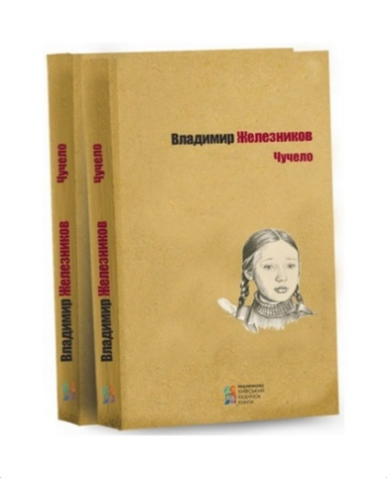
Книга «Чучело» була вперше видана ще у 1981 році, та навіть сьогодні вона не втратила своєї актуальності. Порушені в повісті проблеми, не зжили себе і в наш час, але тепер цькування стало ще витонченішим та агресивнішим.
Головними героями цього твору є звичайні школярі, тільки у них, на відміну від сучасних підлітків, є чітке розуміння того, що таке «добре» і що таке «погано». Більшість героїв прекрасно розуміють, що зрада – це погано, що дражнити – не можна, але все одно йдуть за своїм негласним лідером та через особисту неприязнь продовжують всі разом цькувати свою однокласницю. А коли правда вийде назовні, чи зуміють вони покаятися та поступити благородно ...?
Ця книга буде цікава до прочитання не лише дітям, а й дорослим. Вона допоможе жертвам буллінгу змінитися, подивитися на ситуацію по-іншому та виграти свою «війну». Більш того, цей твір змусить підлітків задуматися про свою поведінку та, можливо, вони зможуть стати один до одного трішки добрішими. Дорослі знайдуть тут хороші поради з приводу того, як допомогти жертві цькування та вийти з ситуації з найменшими втратами. До речі , на основі цього твору був знятий фільм «Чучело», знайти його для перегляду в інтернеті зовсім легко.

«Почему я? История белой вороны», Айджі Майрок
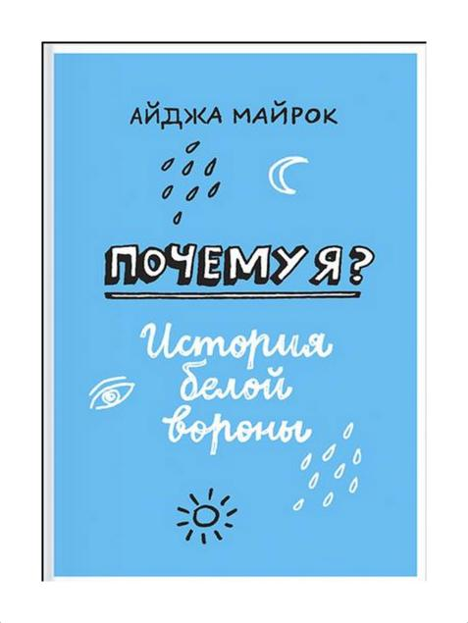
Головна особливість цієї книги полягає в тому, що вона написана не експертом, а простою дівчиною, яка сама пройшла через шкільне цькування, однак змогла всупереч усьому стати успішною, знайти себе та зробити запаморочливу кар'єру.
Авторка спробувала створити зрозумілий та практичний посібник по боротьбі зі цькуванням для тисячі дітей та підлітків, які щодня потерпають від цього. Айджі намагається донести до читача, що дитина зовсім не винна в тому, що її дражнять. Одночасно вона говорить про те, що цькування – це завжди проблема для того, кого ображають, і йому необхідно навчитися вирішувати її. Ділячись власним досвідом, вона прагне допомогти кожному, хто відчував на собі постійні знущання однолітків, знайти своє нове «Я». Для цього письменниця пропонує скласти чіткий план дій, навчитися любити та приймати себе такими, якими ви є, прийняти всі свої страхи та стати сильніше, почати мріяти та повернути собі радість життя. Ця збірка порад стане не просто інструкцією з виживання, а й дружнім напуттям для тих, хто піддавався цькуванню.

«Почему возникают конфликты? Причины. Этапы. Последствия», Уокер Нікі
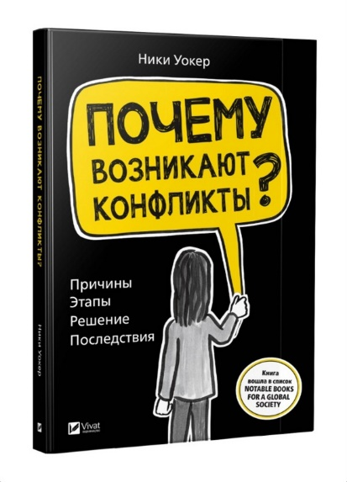
Ця книга не зовсім про буллінг, але вона розповідає читачеві про конфлікт у всіх його проявах. Розглядаючи глобальні протиріччя, які переросли згодом у хвилювання, перевороти, революції та війни, автор намагається донести до читачів, що причиною виникнення будь-якого з них є розрив між власними бажаннями та тим, що відбувається в дійсності. І саме від того, як людина реагує на конфлікт – дає відсіч або збігає, і залежить його подальший розвиток.
Цей твір буде цікавий для прочитання як дорослим, так і підліткам, адже на прикладах глобальних конфліктів він допоможе дослідити суперечки і зробити правильні висновки.

«Прежде чем я упаду», Лорен Олівер
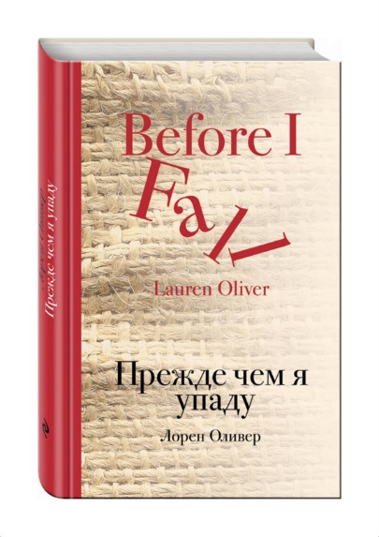
У цій книзі яскраво описані підліткові проблеми, вона досить легка для сприйняття. Ця історія про тих, хто кривдить інших і про те, чому вони це роблять.
Головна героїня – Сем, довгий час розуміла, що чинить неправильно, сміючись над усіма навколо кожен день. Але вона це робила для того, щоб самій не опинитися по той бік «барикад». І щоб наочно показати, як помиляється Сем, авторка помістила її у «день бабака», з якого вона зможе вибратися тільки тоді, коли виправить все, що накоїла. Чи зможе Сем виправити всі свої помилки та почати нове життя?

«Что делать, если...», Людмила Петрановська
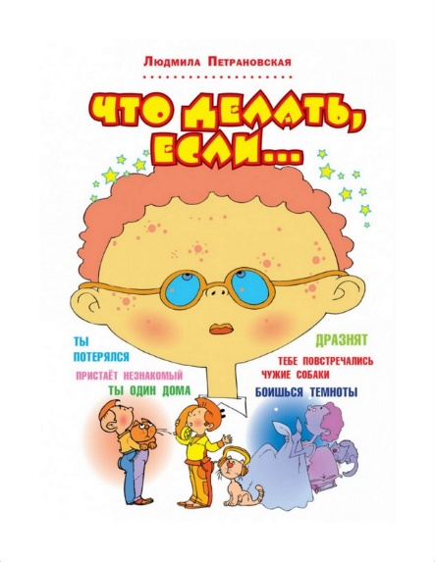
Окрім перерахованих вище книг і дітям, і їх батькам неодмінно варто прочитати книгу відомого сімейного психолога Людмили Петрановської – «Что делать, если...». На її сторінках авторка розглядає безліч дитячих страхів та складних для дитини ситуацій, в тому числі розповідає про те, що робити, коли дитину постійно дражнять однолітки. Використовуючи ці поради, ваш син або донька неодмінно зможуть знайти вихід навіть із найскладнішої ситуації.
Пам'ятайте, якщо ваша дитина зіткнулася у школі зі цькуванням, її ні в якому разі не можна залишати один на один з цією проблемою. Їй обов'язково потрібна ваша допомога, а можливо і допомога психолога. Це добре, коли вона прийшла та поділилася з вами проблемою. Однак дуже часто діти мовчать про те, що відбувається, тому якщо ви бачите, що ваша донька або син закрилися, стали сумними, знервованими та не хочуть ходити до школи, обов'язково ініціюйте розмову, телефонуйте класному керівнику та постарайтеся дізнатися причину, аби своєчасно допомогти своїй дитині.

